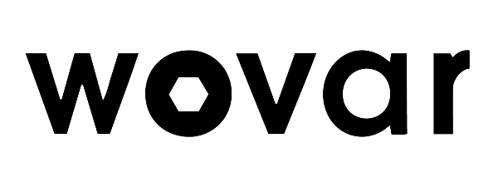
Procedura restituzione articoli
Non sei soddisfatto dei prodotti che hai ricevuto? Da Wovar hai 100 giorni a disposizione per restituire un prodotto. Per farlo, dovrai seguire gli step indicati qui sotto:

Dichiarazione del reso
- Compila il modulo di reso in ogni sua parte (vedi pagina seguente). Indica con chiarezza ciò che vuoi restituire, così sapremo esattamente di quali prodotti si tratta. Allega possibilmente anche la ricevuta del magazzino, se ne sei ancora in possesso.

Imballaggio
- Imballa i prodotti nelle condizioni in cui li hai ricevuti e con la confezione originale in un pacco;
- Inserisci il modulo di restituzione compilato (vedi pagina seguente) nel pacco;
- Attacca l'etichetta di restituzione ben visibile sul pacco o scrivi manualmente l'indirizzo di restituzione di Wovar sul pacco stesso.

Spedizione
- Consegna il pacco a un servizio postale di tua scelta. Poiché i costi di restituzione sono a carico dell’acquirente, non ha importanza di quale spedizioniere si tratti;
- Conserva con cura la ricevuta di spedizione.

Rimborso
Quando effettuiamo il rimborso?
Ti rimborseremo i costi sostenuti (costi d’acquisto) entro 14 giorni dal ricevimento del modulo di restituzione. Se restituissi tutti i prodotti contenuti nel tuo ordine, otterrai anche il rimborso delle spese di spedizione originali.

Cosa viene rimborsato?
Se i prodotti vengono restituiti in buone condizioni, riceverai un rimborso completo del prezzo di acquisto ed eventualmente delle spese di spedizione originali in caso di restituzione completa. In caso di restituzione parziale, riceverai un rimborso del prezzo di acquisto dei prodotti restituiti.

In che maniera viene effettuato il rimborso?
Effettuiamo il rimborso sullo stesso metodo di pagamento con cui è stato pagato l’ordine. Se ciò non dovesse essere possibile, ti contatteremo il prima possibile.

Costi di spedizione di un reso
I costi che dovrai sostenere per rispedirci un articolo sono a tuo carico.

ATTENZIONE: stai restituendo un prodotto perché danneggiato o consegnato per errore? In questo caso ti preghiamo di contattarci prima di restituire il prodotto. Per farlo, mandaci un'e-mail a info@wovar.it.

Modulo di reso

Invia questo modulo completo in ogni sua parte nel pacco con il reso. Se dovessi avere ancora la ricevuta di magazzino a portata di mano, ti preghiamo di inserire anch’essa nel pacco.

Dati:
Numero dell’ordine: ….………………… | Nome: …………………………………………….
Numero cliente: …………………………. | Data restituzione: ………………………………..

Motivi del reso:
O Difettoso | O Consegna doppia
O Articolo errato | O Non soddisfa le mie aspettative
O Danneggiamento durante la consegna | O Ordinato per errore
O Altro, cioè: ……………………………………………………………………………………...

Articoli da restituire:
Quantità | Codice articolo | Descrizione
Note:

Indirizzo di restituzione

L’indirizzo a cui dovrai spedire il reso è il seguente:
Wovar BV (Afdeling Retouren)
Narvikweg 4
9723TV Groningen
Paesi Bassi

Suggerimento: ritaglia l'etichetta sottostante e incollala sulla scatola. Attenzione: non si tratta di un'etichetta di restituzione, pertanto le spese di spedizione dovranno essere pagate al momento della consegna del pacco all'ufficio postale.
Wovar B.V. (Afdeling Retouren)
Narvikweg 4
9723TV Groningen
Paesi Bassi

